La Danza
In collaborazione con la scuola Rosignano in Danza presenta, sia per affiliati che open, la
Coppa Italia danza sportiva e
Ranking idf 2019
le gare si svolgeranno presso il palasport di Rosignano Solvay (Li) via Ippolito Nievo.

2 Febbraio: DISCO DANCE - DISCO SLOW - DISCO FREESTYLE - TECHNO DANCE - FIT-KID
e la sera: FANTASY SHOW
Programma di massima:
• 13:30: ritiro numeri di gara
• 14:00: inizio competizione con la Disco Dance, Techno Dance, Disco Freestyle, Disco Slow, Fit Kid.
• Premiazioni
• A seguire Fantasy Show (luci e led wall)
• Premiazioni

FESTIVAL organizzazione ROSIGNANO IN DANZA

3 febbraio: FESTIVAL di: CLASSICO, CARATTERE, MODERN, CONTEMPORANEO, FOLK, MULTISTYLE, SHOW LATINO, HIP-HOP, BREAK ………. e a seguire: MUSICAL.
Programma di massima:
• 9:00: inizio Festival
• Premiazioni
• A seguire Musical
• Premiazioni
Notizie riguardanti la Coppa Italia e Ranking:

Modalità per le iscrizioni alle gare:
• Scuole affiliate: inserendo le iscrizioni nella pagina web della Federazione www.ladanza.dance
• Iscrizioni open: verranno inviate dalla Segreteria le coordinate per la iscrizione.

Le iscrizioni si apriranno lunedì 7 gennaio e verranno chiuse venerdì 25gennaio.

Costo iscrizioni:
• affiliati (libretto tecnico):
- iscrizione singola € 10,00 (il duo o la coppia sono considerate come due ballerini singoli)
- disciplina aggiunta € 5,00 (disciplina aggiunta nella giornata)
- Piccoli gruppi € 30,00
- Formazioni € 65,00
• Open:
- Iscrizione singola € 15,00 (il duo o la coppia sono considerate come due ballerini singoli)
- Disciplina aggiunta € 8,00 (disciplina aggiunta nella giornata)
- Piccoli gruppi € 60,00
- Formazioni € 105,00

• Costo affiliazione scuola:
- per l’anno sportivo 2018-2019 € 90,00
• Costo Libretti Tecnici per affiliati:
- Per coloro che ballano per la prima volta nelle nostre competizioni € 10,00
- Per coloro che hanno già ballato € 15,00

• Pagamento iscrizioni, affiliazione, libretti tecnici, ecc.:
- iban intestato a La Danza IT31M 05387 36670 000002363902 (da effettuare entro e non oltre il 27 gennaio)

Ingresso al pubblico:
• il costo del biglietto per un giorno sarà di € 10,00. Per i bambini fino a 10 anni ingresso gratuito.

BAR
• all’interno del palazzetto si trova un BAR fornito di primi piatti, secondi, panini di ogni genere, pizzette, calzoni, ecc. ecc.

Notizie riguardanti il Festival:

• Le iscrizioni sono già iniziate, andare sul Sito www.rosignanoindanza.it/toscanadancefestival dove troverete i regolamenti e lo spazio iscrizioni. Ulteriori informazioni dell’evento sig. Manfrin Ranieri. Cell. 3483063496

• Chi è interessato ai pernottamenti può prendere contatti con Manfrin Ranieri. Cell. 3483063496

• il costo del biglietto di ingresso per il pubblico sarà di € 10,00 al giorno. Per i bambini fino a 10 anni ingresso gratuito.

• all’interno del palazzetto si trova un BAR fornito di: primi piatti, secondi, panini di ogni genere, pizzette, calzoni, ecc. ecc.

Presidente di La Danza: Franco Ventura
- Mail: franco.ventura@web.ladanza.dance
- Cell.: 348.8873540

• Segretario Generale di La Danza: Leandro Senesi
- Mail: leo.senesi@web.ladanza.dance
- Cell.: 348.7759679

• Segreteria operativa di La Danza: Stefano Vichi
- Mail: stefano.vichi@web.ladanza.dance

• Organizzatore evento e Responsabile del Festival: Manfrin Ranieri
- Mail: rosignanoindanza@hotmail.it
- Cell.: 348.3063496

Il Presidente Il Segretario Generale
Franco Ventura Leandro Senesi
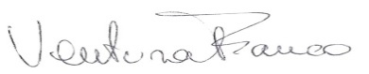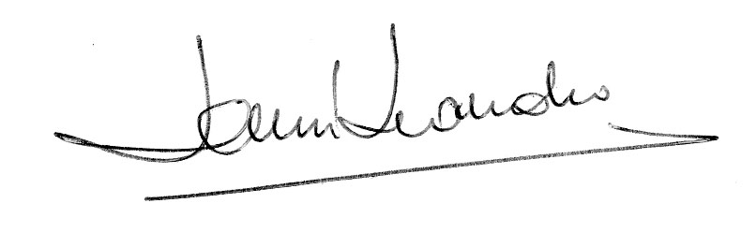

Casalecchio di Reno (Bo), 11 ottobre 2018

